- INTRODUCTION

Problématique de l'asservissement

- Caractéristiques du système piloté (entité non modifiable)
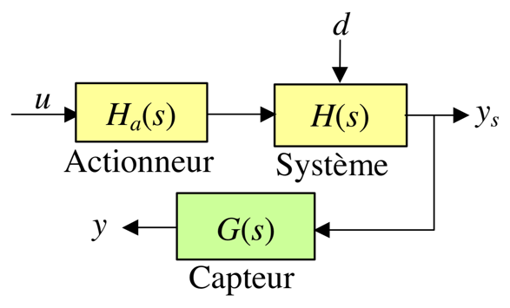
- système mal amorti
- système lent
- système peu précis
- système présentant une tendance à la dérive
- cas extrême : système instable

- Objectif de l'asservissement
- Amener le système à suivre un comportement fixé par un cahier de charges
- Comment faire ? Utiliser un dispositif complémentaire : le correcteur en boucle fermée.

Système à commander Comportement désiré
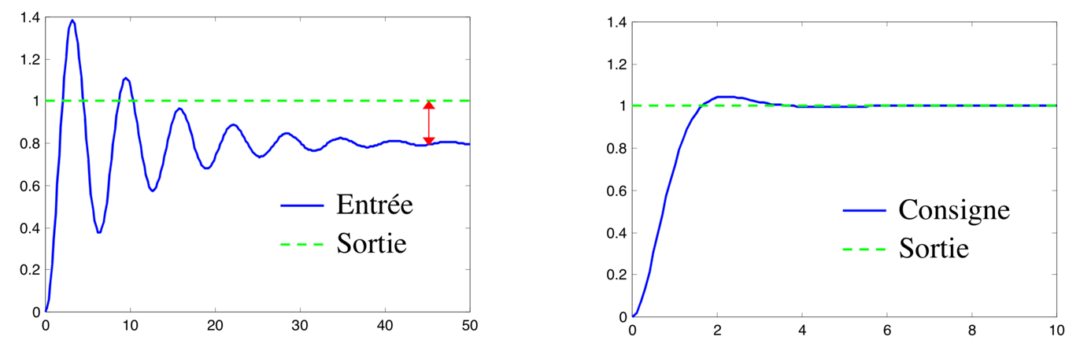
- Réponse oscillatoire - Réponse oscillatoire
- Réponse mal amortie - Réponse bien amortie
- Écart avec l'entrée en régime établi - Erreur statique nulle

Pour corriger le comportement du système : un correcteur

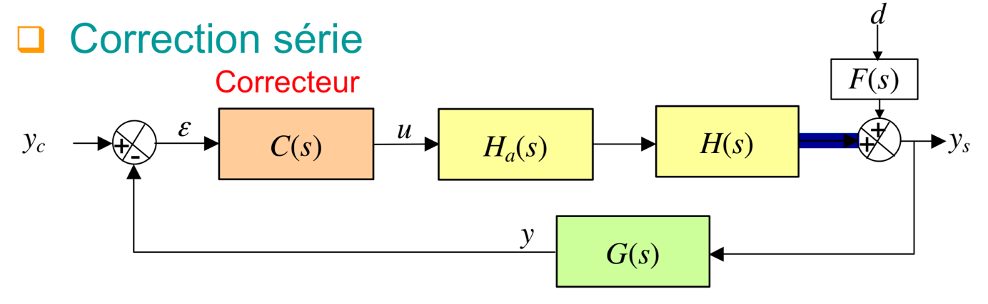
- METHODES DE CORRECTION
Correction série

Rôle du correcteur : élaborer le signal de commande u approprié à partir du signal d'erreur ε.
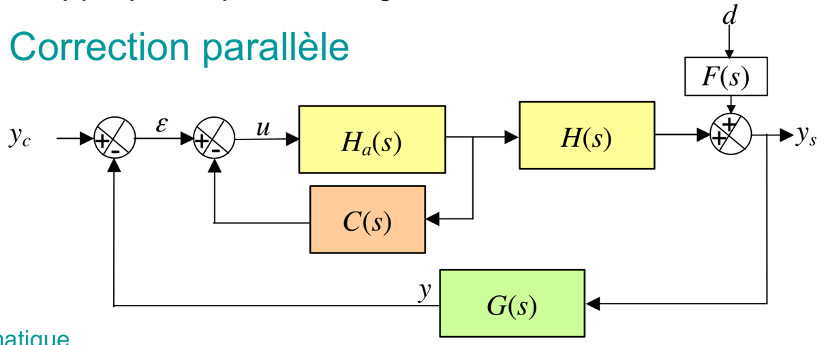
Correction parallèle

Correction série-parallèle
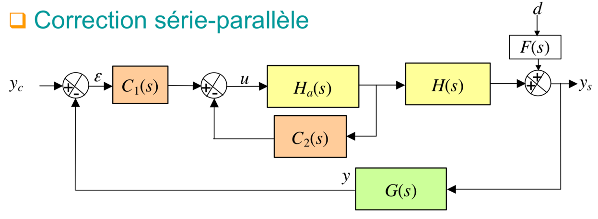

Correction par anticipation

